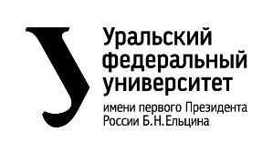

Министерство науки и высшего образования Российской Федерации

Федеральное государственное автономное образовательное учреждение высшего образования «Уральский федеральный университет имени первого Президента России Б. Н. Ельцина» (УрФУ)

Институт радиоэлектроники и информационных технологий – РТФ

ОТЧЕТ

о проектной работе

по теме: 1С24S.MD. Мобильная разработка

по дисциплине: Проектный практикум 1A

Команда: тимспирит

Тимлид: Путинцев Александр РИ-130911

Аналитик: Агеев Марк РИ-130912

Дизайнер: Удалов Михаил РИ-130948

Фронтенд-разработчик: Удалов Михаил РИ-130948

Бэкенд-разработчик: Попугаев Александр РИ-130946

**СОДЕРЖАНИЕ**

ВВЕДЕНИЕ 3

1. Целевая аудитория 5

2. Определение проблемы 7

3. Подходы к решению проблемы 9

4. Анализ аналогов 11

5. Календарный план проекта 13

6. Сценарии использования 15

7. Требования к продукту и к MVP 17

8. Стек для разработки 19

9. Прототипирование 21

10. Проектирование и разработка системы 23

ЗАКЛЮЧЕНИЕ 26

СПИСОК ЛИТЕРАТУРЫ 28

ПРИЛОЖЕНИЕ А 29

ВВЕДЕНИЕ

**Актуальность работы**

Проблема рационального использования водных ресурсов становится все более острой на фоне глобальных экологических изменений и роста населения. Современные исследования показывают, что человечество сталкивается с нарастающим дефицитом пресной воды, что ведет к необходимости строгого контроля и оптимизации ее потребления. По данным Всемирной организации здравоохранения около 2,2 миллиарда человек не имеют доступа к безопасной питьевой воде и эта цифра продолжает расти. В условиях урбанизации и индустриализации необходимо внедрять технологии, которые помогут людям осознанно подходить к вопросу потребления воды, снижая нагрузку на природные ресурсы.

Несмотря на многочисленные исследования и разработки в области водосбережения, практическое применение технологий контроля водопотребления остается ограниченным. Существующие методы часто требуют значительных финансовых и временных затрат, что делает их недоступными для широкого круга пользователей. Мобильные приложения, в свою очередь, предоставляют удобный и доступный инструмент для мониторинга и управления водопотреблением, что делает данную тему особенно актуальной.

**Цель и задачи проекта**

Целью данного проекта является разработка мобильного приложения "Water Meter", которое позволит пользователям эффективно отслеживать и контролировать их ежедневное потребление воды. Для достижения этой цели необходимо решить следующие задачи:

1. **Изучить существующие методы и технологии контроля водопотребления** – провести анализ существующих решений, выявить их преимущества и недостатки, определить оптимальные подходы для интеграции в мобильное приложение.
2. **Разработать пользовательский интерфейс приложения** – создать интуитивно понятный и удобный интерфейс, который обеспечит простоту и эффективность взаимодействия пользователя с приложением.
3. **Реализовать функционал для мониторинга водопотребления** – разработать и внедрить алгоритмы и механизмы для точного измерения и учета потребления воды пользователем.
4. **Обеспечить визуализацию данных и генерацию отчетов** – создать инструменты для наглядного отображения информации о потреблении воды, а также возможности формирования отчетов и статистики.
5. **Провести тестирование и оптимизацию приложения** – провести серию тестов для выявления и устранения возможных ошибок, а также для оптимизации работы приложения с целью повышения его производительности и надежности.

Реализация данных задач позволит создать эффективное и доступное решение для мониторинга и контроля водопотребления, что, в свою очередь, будет способствовать рациональному использованию водных ресурсов и повышению экологической осознанности пользователей.

1. Целевая аудитория

Целевая аудитория мобильного приложения Water Meter включает три

основных группы пользователей:

1. Люди, занимающиеся спортом

* Описание: спортсмены и физически активные люди, которые регулярно тренируются и участвуют в спортивных мероприятиях.
* Потребности: поддержание оптимального уровня гидратации для улучшения физической производительности и восстановления после тренировок.
* Проблемы: недостаточное потребление воды, что может негативно сказаться на спортивных результатах и общем самочувствии.

1. Люди с заболеваниями

* Описание: лица, страдающие хроническими заболеваниями или временными состояниями, требующими повышенного потребления воды.
* Потребности: соблюдение режима потребления воды для поддержания здоровья и облегчения симптомов заболеваний.
* Проблемы: необходимость регулярных напоминаний о питье воды и контроля водного баланса.

1. Родители, следящие за употреблением воды детьми

* Описание: родители, которые заботятся о здоровье своих детей и хотят контролировать их водный баланс.
* Потребности: обеспечение детей достаточным потреблением воды для их здоровья и развития.
* Проблемы: формирование у детей привычки регулярно пить воду и поддерживать оптимальный уровень гидратации.

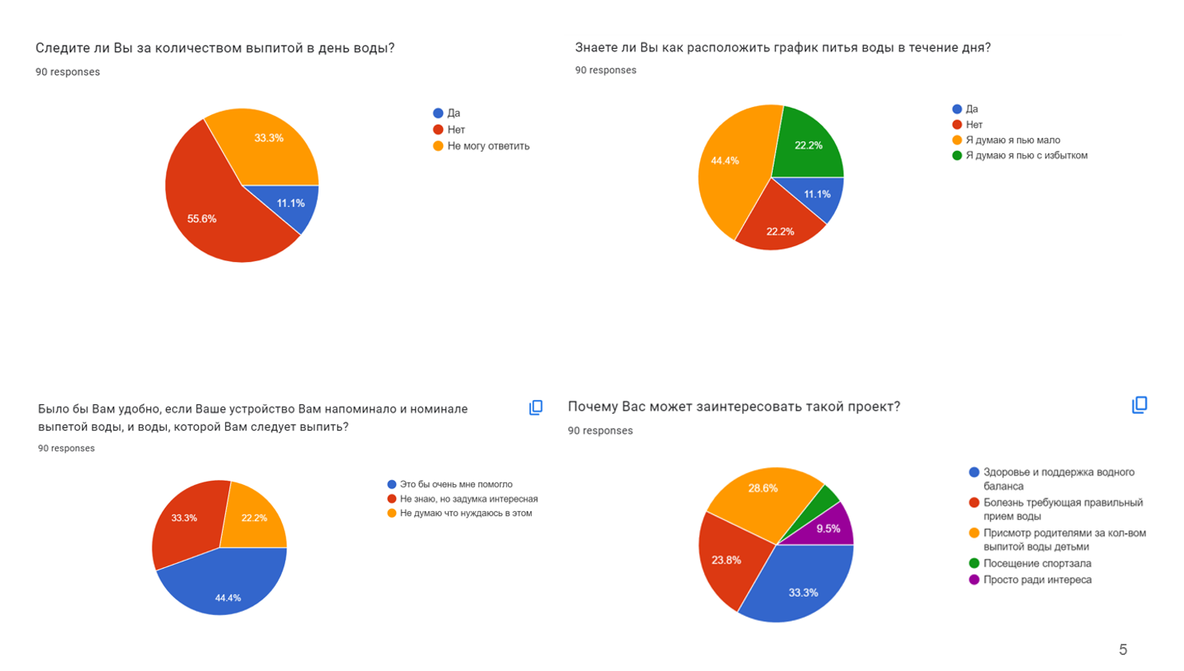

Рисунок 1 – Анализ целевой аудитории

1. Определение проблемы

**Отсутствие доступных и эффективных инструментов для контроля водопотребления**

Существующие методы и технологии контроля водопотребления часто требуют значительных финансовых и временных затрат, что делает их недоступными для широкого круга пользователей. Недостаток доступных и удобных решений приводит к тому, что многие люди не могут эффективно контролировать и оптимизировать свое потребление воды.

**Недостаточное внимание к гидратации среди ключевых групп пользователей**

* Спортсмены и физически активные люди часто сталкиваются с проблемой недостаточного потребления воды, что может негативно сказываться на их спортивных результатах и общем самочувствии. Поддержание оптимального уровня гидратации важно для улучшения физической производительности и восстановления после тренировок.
* Люди с хроническими заболеваниями или временными состояниями нуждаются в строгом соблюдении режима потребления воды для поддержания здоровья и облегчения симптомов заболеваний. Они часто требуют регулярных напоминаний и контроля водного баланса.
* Родители, следящие за употреблением воды детьми, сталкиваются с проблемой формирования у детей привычки регулярно пить воду и поддержания оптимального уровня гидратации.

**Общее игнорирование важности потребления воды**

Многие люди в целом не уделяют достаточного внимания своему потреблению воды. Недостаточная гидратация может привести к ухудшению здоровья, включая снижение энергии, ухудшение когнитивных функций, проблемы с пищеварением и ухудшение состояния кожи.

**Необходимость визуализации и отчетности по водопотреблению**

Многие пользователи нуждаются в наглядных и понятных данных о своем водопотреблении, а также в возможностях для формирования отчетов и статистики. Это позволяет им более осознанно подходить к контролю и оптимизации своего потребления воды.

1. Подходы к решению проблемы

**Разработка и внедрение мобильного приложения Water Meter**

Разработка мобильного приложения "Water Meter" станет основным шагом в решении проблемы контроля водопотребления. Это приложение будет включать следующие ключевые функции:

* *Интуитивный и удобный интерфейс*: Создание интерфейса, который будет простым в использовании, обеспечивая легкий доступ к основным функциям и возможностям приложения.
* *Мониторинг водопотребления*: Внедрение алгоритмов и механизмов для точного измерения и учета потребления воды пользователем. Это позволит пользователям отслеживать свое водопотребление в режиме реального времени.
* *Напоминания и уведомления*: Реализация системы напоминаний для пользователей, которые помогут поддерживать регулярное потребление воды. Это особенно важно для людей с заболеваниями и родителей, следящих за гидратацией своих детей.
* *Визуализация данных*: Обеспечение визуального отображения информации о водопотреблении, что поможет пользователям осознанно подходить к вопросу контроля своего гидратационного уровня.
* *Генерация отчетов*: Создание инструментов для формирования отчетов и статистики, что позволит пользователям анализировать свои привычки и корректировать их при необходимости.

**Проведение образовательных кампаний и мероприятий**

Для повышения осведомленности и привлечения внимания к проблеме водопотребления, важно проводить образовательные кампании и мероприятия. Это может включать:

* *Обучающие материалы и статьи*: Создание и распространение контента, который будет объяснять важность поддержания оптимального уровня гидратации и предоставлять советы по рациональному использованию воды.
* *Вебинары и онлайн-семинары*: Организация мероприятий, где эксперты будут делиться знаниями и опытом по вопросам водопотребления и гидратации.
* *Партнерства с организациями и сообществами*: Сотрудничество с медицинскими учреждениями, спортивными клубами и школами для проведения лекций и практических занятий, направленных на улучшение гидратации и рациональное использование воды.

1. Анализ аналогов

Для анализа аналогов мы рассмотрим сравнение ключевых свойств нашего продукта "Water Meter" с тремя конкурентными приложениями: Water Time, Water Lama и Water Reminder. Оценка проводится по шести основным свойствам на шкале от 0 до 5, где 5 - наивысший балл.

**Объем выпитой воды**

Наш продукт предоставляет наилучшую функциональность для отслеживания объема выпитой воды.

**Выбор ежедневной цели**

Приложение Water Lama превосходит в этой категории, предлагая более гибкие и, возможно, детализированные цели для пользователей. Наш продукт занимает второе место, что указывает на необходимость улучшения для достижения лидирующей позиции.

**Выбор напитка**

Наш продукт значительно превосходит аналоги по возможности выбора различных напитков, что может быть ключевым преимуществом для пользователей, желающих отслеживать не только воду, но и другие жидкости.

**Напоминания**

В категории напоминаний наш продукт отсутствует, что является серьезным недостатком. Water Time лидирует с оценкой 4, что указывает на его эффективность в поддержании гидратации пользователей через регулярные напоминания.

**Личный аккаунт**

Личный аккаунт является одной из сильных сторон нашего продукта, что предоставляет пользователям возможность персонализации и хранения данных. Конкуренты значительно отстают в этой области.

**Подписка**

Наш продукт не требует подписки, что может быть значительным преимуществом для привлечения пользователей, не желающих тратить деньги на подписку.

Таблица 1 – Анализ конкурентов

|  |  |  |  |  |
| --- | --- | --- | --- | --- |
| Свойство | Наш продукт | Water Time | Water Lama | Water Reminder |
| Объем выпитой воды | 5 | 3 | 4 | 4 |
| Выбор ежедневной цели | 4 | 3 | 5 | 2 |
| Выбор напитка | 5 | 1 | 2 | 1 |
| Напоминания | 0 | 4 | 1 | 2 |
| Личный аккаунт | 5 | 2 | 0 | 0 |
| Подписка | 0 | 1 | 5 | 3 |

1. Календарный план проекта

Название проекта: Water Meter

Руководитель проекта: Лебедева Мария Айратовна

Таблица 2 – Календарный план

|  |  |  |  |  |  |  |  |  |
| --- | --- | --- | --- | --- | --- | --- | --- | --- |
| **№** | **Название** | **Ответственный** | **Длительность** | **Дата начала** | **Временные рамки проекта** | | | |
| 1 нед | 2 нед | 3 нед | 4 нед |
| ***Анализ*** | | | | | | | | |
| *1.1* | *Определение проблемы* | Аналитик | 1 неделя | 11.03 |  |  |  |  |
| *1.2* | *Выявление целевой аудитории* | Аналитик | 1 неделя | 11.03 |  |  |  |  |
| *1.3* | *Конкретизация проблемы* | Аналитик | 1 неделя | 11.03 |  |  |  |  |
| *1.4* | *Подходы к решению проблемы* | Аналитик | 1 неделя | 11.03 |  |  |  |  |
| *1.5* | *Анализ аналогов* | Аналитик | 1 неделя | 14.03 |  |  |  |  |
| *1.6* | *Определение платформы и стека для продукта* | Разработчики | 1 неделя | 14.03 |  |  |  |  |
| *1.7* | *Формулирование требований к MVP продукта* | Разработчики | 1 неделя | 14.03 |  |  |  |  |
| *1.8* | *Определение платформы и стека для MVP* | Разработчики | 1 неделя | 15.03 |  |  |  |  |
| *1.9* | *Формулировка цели* | Аналитик | 1 неделя | 15.03 |  |  |  |  |
| *1.10* | *Формулирование требований к продукту* | Аналитик | 1 неделя | 16.03 |  |  |  |  |
| *1.11* | *Определение задач* | Аналитик | 1 неделя | 16.03 |  |  |  |  |
| ***Проектирование*** | | | | | | | | |
| *2.1* | *Архитектура системы (компоненты, модули системы)* | Дизайнер | 2 недели | 01.04 |  |  |  |  |
| *2.2* | *Разработка сценариев использования системы* | Дизайнер | 2 недели | 04.04 |  |  |  |  |
| *2.3* | *Прототипы интерфейсов* | Дизайнер | 2 недели | 06.04 |  |  |  |  |
| *2.4* | *Дизайн-макеты* | Дизайнер | 2 недели | 10.04 |  |  |  |  |
| *2.5* | *Архитектура системы (компоненты, модули системы)* | Дизайнер | 2 недели | 12.04 |  |  |  |  |
| ***Разработка*** | | | | | | | | |
| *3.1* | *Написание кода* | Разработчики | 1 месяц | 17.04 |  |  |  |  |
| *3.2* | *Тестирование приложения* | Разработчики | 1 месяц | 15.05 |  |  |  |  |
| ***Внедрение*** | | | | | | | | |
| *4.1* | *Оформление MVP* | Тимлид | 2 недели | 23.05 |  |  |  |  |
| *4.2* | *Внедрение MVP* | Разработчики | 2 недели | 28.05 |  |  |  |  |
| *4.3* | *Написание отчета* | Тимлид | 2 недели | 05.06 |  |  |  |  |
| *4.4* | *Оформление презентации* | Дизайнер | 2 недели | 05.06 |  |  |  |  |
| *4.5* | *Защита проекта* | Вся команда | 2 недели | 20.06 |  |  |  |  |

1. Сценарии использования

Этот сценарий использования помогает определить ключевые взаимодействия пользователей с приложением Water Meter, описывая, что именно система должна сделать для достижения целей пользователей. Этот сценарий помогает выявить требования к функциональности приложения и направить разработку на создание удобного и эффективного инструмента контроля водопотребления.

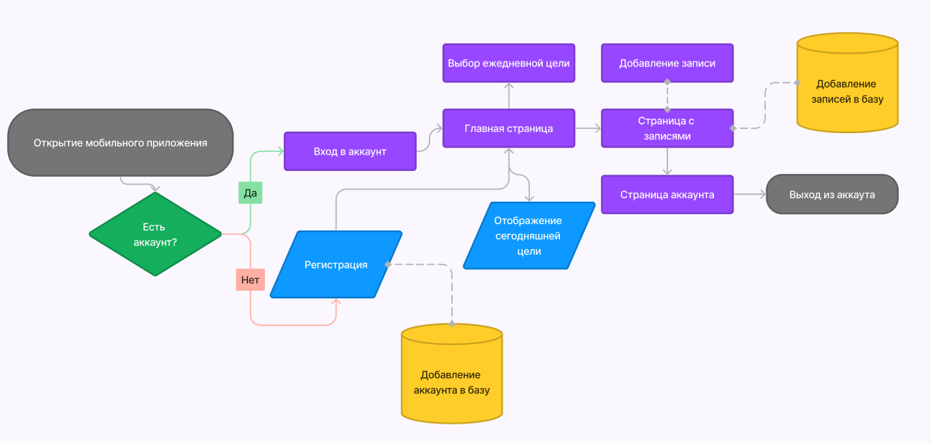

Рисунок 2 – Сценарий использования приложения

1. Требования к продукту и к MVP

Минимально жизнеспособный продукт (MVP) для проекта Water Meter включает в себя базовый функционал, позволяющий пользователям отслеживать и контролировать их ежедневное потребление воды. Цель MVP — предоставить пользователям основные возможности для выполнения этих задач и получить обратную связь для дальнейшего совершенствования продукта. MVP включает в себя несколько ключевых функций.

Первая функция — это регистрация и вход в систему. Пользователи должны иметь возможность создать учетную запись с помощью электронной почты и пароля, а также входить в систему.

Вторая важная функция — ввод данных о потреблении воды. Пользователи смогут вводить данные о количестве выпитой воды через удобный интерфейс, который также будет отображать текущее состояние потребления воды относительно дневной цели.

Третья функция — напоминания о необходимости пить воду. Пользователи смогут настраивать напоминания, задавая время и частоту, а приложение будет отправлять уведомления в установленное время.

Четвертая функция — просмотр истории потребления воды. Данные о потреблении воды будут храниться в приложении, и пользователи смогут просматривать историю своего потребления за день, неделю и месяц.

Пятая функция — настройка личных данных и целей. Пользователи смогут вводить свои личные данные, такие как возраст, вес и пол, а также устанавливать дневные цели по потреблению воды.

Для реализации этих функций необходимо обеспечить кроссплатформенность приложения, чтобы оно поддерживалось на iOS и Android. Использование Flutter для разработки единого кода для обеих платформ позволит достичь этой цели. База данных будет реализована с помощью Firebase, что обеспечит надежное хранение данных о пользователях и их потреблении воды, а также безопасную аутентификацию.

Интерфейс пользователя будет разработан с использованием Flutter и FlutterFlow, с акцентом на интуитивную понятность и простоту использования. Процесс реализации MVP включает несколько этапов. На первом этапе осуществляется проектирование и дизайн, включая создание прототипов пользовательского интерфейса в Figma и тестирование прототипов с потенциальными пользователями. На втором этапе разрабатываются основные функции, такие как регистрация и вход в систему, ввод данных о потреблении воды, настройка напоминаний, просмотр истории потребления воды, а также настройка личных данных и целей.

Третий этап включает тестирование и отладку, что предполагает проверку функционала на разных устройствах и платформах, исправление ошибок и оптимизацию производительности. На заключительном этапе осуществляется запуск приложения и сбор обратной связи. Приложение публикуется в App Store и Google Play, после чего собираются отзывы первых пользователей, анализируются полученные данные и планируются улучшения.

MVP для проекта Water Meter предоставляет пользователям базовый функционал для отслеживания и контроля потребления воды, обеспечивая простоту использования и кроссплатформенность. Получение обратной связи от первых пользователей поможет определить направления для дальнейшего развития и улучшения продукта, что позволит создать полноценное и востребованное приложение для широкого круга пользователей.

1. Стек для разработки

Для разработки мобильного приложения Water Meter выбран следующий стек технологий, который включает в себя инструменты и платформы, обеспечивающие эффективное и качественное создание продукта.

**Figma** используется для дизайна пользовательского интерфейса приложения. Это мощный инструмент, который позволяет создавать прототипы, макеты и визуальные компоненты. Благодаря Figma разработчики могут легко и эффективно работать над интерфейсом, обеспечивая удобство и эстетику приложения.

**Firebase** – это облачная платформа от Google, которая предоставляет ряд инструментов для разработки и управления мобильными и веб-приложениями. В нашем проекте Firebase будет использоваться для аутентификации пользователей, хранения данных в реальном времени, а также для аналитики и отслеживания производительности приложения. Firebase позволяет ускорить разработку и обеспечивает масштабируемость приложения.

**Dart** – это язык программирования, разработанный Google, который используется для написания кода в приложениях на базе Flutter. Он отличается простотой, эффективностью и высокой производительностью. В нашем проекте Dart будет основным языком программирования, на котором будет написан весь функционал приложения.

**Flutter** – это фреймворк от Google для разработки кроссплатформенных приложений. Он позволяет создавать высокопроизводительные приложения для iOS и Android из единого кода. В нашем проекте Flutter используется для разработки пользовательского интерфейса и бизнес-логики, обеспечивая быструю и качественную реализацию функционала.FlutterFlow – это визуальный инструмент для разработки приложений на основе Flutter. Он позволяет создавать приложения без написания кода, что значительно ускоряет процесс разработки и упрощает внесение изменений. В проекте Water Meter FlutterFlow будет использоваться для быстрой прототипизации и реализации некоторых частей интерфейса.

1. Прототипирование

Первым шагом является определение начальных требований. На этом этапе необходимо собрать и проанализировать требования клиентов и пользователей. Основное внимание уделяется главной цели системы — отслеживанию и контролю потребления воды. Требования клиентов включают возможность ввода данных о выпитой воде, настройку напоминаний, просмотр истории потребления воды и настройку личных данных и целей. На основе этих требований формируются конкретные задачи, которые система должна выполнять.

Второй шаг заключается в разработке первого варианта прототипа. На этом этапе создается прототип, который включает только пользовательский интерфейс системы. Используя инструменты, такие как Figma, разрабатываются макеты и визуальные компоненты интерфейса. Прототип включает основные экраны приложения, такие как экран регистрации и входа в систему, экран ввода данных о потреблении воды, экран настроек напоминаний, экран истории потребления воды и экран настройки личных данных и целей. Прототип должен быть интерактивным, чтобы пользователи могли оценить удобство и интуитивность интерфейса.

Третий шаг — этап изучения прототипа заказчиком и конечным пользователем. Прототип предоставляется заказчику и конечным пользователям для тестирования и получения обратной связи. На этом этапе важно организовать демонстрации и тестовые сессии, чтобы пользователи могли попробовать взаимодействовать с прототипом. Сбор обратной связи включает выявление замечаний и предложений по улучшению интерфейса и функционала. Пользователи могут отметить, что было неудобно, что требуется изменить или дополнить для лучшего опыта использования.

Четвертый шаг — переработка прототипа с учетом полученных замечаний и предложений. На основе обратной связи, полученной от заказчика и конечных пользователей, вносятся необходимые изменения в прототип. Этот процесс может включать улучшение навигации, добавление недостающих функций, изменение дизайна отдельных элементов и устранение выявленных проблем. Переработанный прототип снова тестируется, чтобы убедиться в его соответствии ожиданиям пользователей и требованиям проекта.

Процесс прототипирования для проекта Water Meter, проходящий через эти четыре этапа, обеспечивает создание интуитивного и функционального пользовательского интерфейса. Это позволяет минимизировать риски и затраты на доработку на более поздних этапах разработки, а также гарантирует, что конечный продукт будет удовлетворять потребности пользователей и соответствовать их ожиданиям.

1. Проектирование и разработка системы

На этапе проектирования и разработки системы формируется общая структура программного комплекса. В соответствии с технологией нисходящего структурного программирования, программный комплекс разбивается на небольшие части — программные модули (блоки). Для каждого программного модуля формулируются требования по реализуемым функциям и разрабатывается алгоритм, реализующий эти функции.

**Описание программных модулей и решаемых задач**

1. Модуль аутентификации

* Функции: Регистрация новых пользователей, вход в систему, выход из системы, восстановление пароля.
* Задачи: Обеспечение безопасности и конфиденциальности данных пользователей, управление учетными записями.
* Алгоритм:

1. Пользователь открывает экран регистрации/входа.
2. Вводит данные (email, пароль).
3. Система проверяет корректность введенных данных.
4. В случае регистрации — создается новая учетная запись и сохраняется в базе данных.
5. В случае входа — проверка соответствия введенных данных с данными в базе.
6. Вход в систему или вывод ошибки.
7. Модуль ввода данных о потреблении воды

* Функции: Ввод и обновление данных о выпитой воде, отображение текущего потребления.
* Задачи: Обеспечение удобного интерфейса для ввода данных, сохранение данных в базе.
* Алгоритм:

1. Пользователь открывает экран ввода данных.
2. Вводит количество выпитой воды.
3. Система обновляет данные в реальном времени и сохраняет их в базе данных.
4. Отображение текущего состояния потребления воды.
5. Модуль напоминаний

* Функции: Настройка и отправка напоминаний пользователям о необходимости пить воду.
* Задачи: Обеспечение регулярных напоминаний для поддержания гидратации.
* Алгоритм:

1. Пользователь настраивает время и частоту напоминаний.
2. Система сохраняет настройки в базе данных.
3. В заданное время система отправляет уведомление пользователю.
4. Пользователь получает уведомление и принимает меры.
5. Модуль истории потребления воды

* Функции: Хранение и отображение данных о потреблении воды за выбранный период.
* Задачи: Предоставление пользователям доступа к истории их потребления для анализа.
* Алгоритм:

1. Пользователь открывает экран истории потребления.
2. Система запрашивает данные из базы данных за выбранный период.
3. Отображение данных в виде графиков и таблиц.
4. Модуль настройки личных данных и целей

* Функции: Ввод и обновление личных данных, установка и изменение дневных целей по потреблению воды.
* Задачи: Персонализация приложения под каждого пользователя.
* Алгоритм:

1. Пользователь открывает экран настроек.
2. Вводит или обновляет личные данные (возраст, вес, пол).
3. Устанавливает дневные цели по потреблению воды.
4. Система сохраняет данные в базе данных.

**Процесс разработки включает несколько этапов:**

Сбор и анализ требований: Определение начальных требований, обсуждение с заказчиком и конечными пользователями.

Проектирование: Разработка архитектуры системы, проектирование модулей и алгоритмов.

Создание прототипа: Разработка прототипа пользовательского интерфейса, его тестирование и получение обратной связи.

Разработка: Написание кода для каждого модуля, интеграция модулей, создание базы данных.

Тестирование: Проверка работы каждого модуля, тестирование интеграции, исправление ошибок.

Запуск и поддержка: Публикация приложения, сбор обратной связи, поддержка и обновление системы.

Проектирование и разработка системы для проекта Water Meter предусматривают создание интуитивно понятного и функционального приложения, обеспечивающего пользователям удобство и эффективность в отслеживании и контроле их потребления воды.

ЗАКЛЮЧЕНИЕ

Проект «Water Meter» направлен на создание мобильного приложения для отслеживания и контроля ежедневного потребления воды пользователями. Основной целью является предоставление эффективного инструмента для мониторинга водопотребления, что способствует более рациональному использованию водных ресурсов и повышению экологической осознанности.

**Основные выводы:**

Проблема рационального использования водных ресурсов становится все более острой из-за глобальных экологических изменений и роста населения. По данным Всемирной организации здравоохранения, около 2,2 миллиарда человек не имеют доступа к безопасной питьевой воде, что подчеркивает необходимость строгого контроля и оптимизации ее потребления.

Мобильное приложение предоставляет пользователям удобный и доступный инструмент для мониторинга водопотребления, что делает технологию контроля водопотребления доступной для широкого круга пользователей без значительных финансовых и временных затрат.

Приложение ориентировано на три основные группы пользователей: спортсмены и физически активные люди, лица с хроническими заболеваниями или временными состояниями, требующими повышенного потребления воды, а также родители, следящие за водным балансом своих детей.

**Основные функции приложения:**

Интуитивный интерфейс: Удобный для пользователя интерфейс, обеспечивающий легкий доступ к основным функциям

Мониторинг водопотребления: Точные алгоритмы и механизмы для учета потребления воды пользователем в реальном времени

Напоминания и уведомления: Система напоминаний для регулярного потребления воды

Визуализация данных: Наглядное отображение информации о водопотреблении.

**Перспективы дальнейшего развития**

Проект находится на стадии подготовки к запуску и тестированию на реальных пользователях. Получение обратной связи от первых пользователей поможет определить направления для дальнейшего развития и улучшения продукта. Важно продолжать оптимизацию приложения, внедрение новых функций и расширение пользовательской базы.

**Положительные стороны:**

Доступность и удобство использования

Высокая актуальность и востребованность продукта

Интеграция с современными технологиями и использование кроссплатформенных решений

**Отрицательные стороны:**

Необходимость улучшения системы напоминаний

Ограниченные возможности для персонализации на начальном этапе.

СПИСОК ЛИТЕРАТУРЫ

1. Содержание воды в напитках - URL: <https://fitaudit.ru/categories/bvr/water> (дата обращения: 17.05.2024)
2. Документация FireBase - URL: <https://firebase.google.com/docs?hl=ru> (дата обращения: 20.05.2024)
3. Документация FlutterFlow - URL: <https://docs.flutterflow.io/> (дата обращения: 20.05.2024)
4. Про гидратацию - URL: <https://www.biograficaclinic.ru/articles/poleznye-sovety/znachenie-gidratatsii-dlya-zdorovya-kak-kapelnitsy-pomogayut-podderzhivat-balans-vody-i-elektrolitov/> (дата обращения: 17.05.2024)
5. <URL:https://medaboutme.ru/articles/kak_podderzhivat_optimalnyy_pitevoy_rezhim/> (дата обращения: 17.05.2024)

ПРИЛОЖЕНИЕ А

